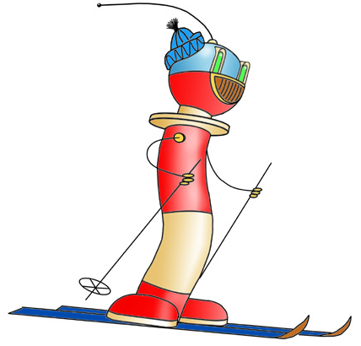
Третье информационное письмо
«Каникулы роботов в Политехническом»
Открытый робототехнический турнир на кубок Политехнического музея
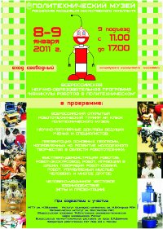
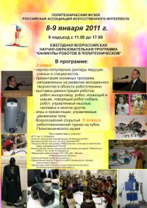
Программа
8 января 11.00 – 17.00

Большая Аудитория (9 подъезд)
11.00. –11.10. Приветствие Заместителя Генерального директора Политехнического музея Надежды Яковлевны Немыцкой.
11.10 – 11.30. Представление команд - участников программы. Дмитрий Анатольевич Добрынин, к.т.н., научный сотрудник ВИНИТИ РАН, руководитель проектов научно-учебной лаборатории «Робототехника и искусственный интеллект» Политехнического музея («РиИИ» ПМ).
- 11.30 – 12.15 – «Новые разработки в области робототехники» - сообщение и мультимедийная демонстрация.
Ющенко Аркадий Семенович, д.т.н., профессор, заведующий кафедрой «Робототехнические системы» МГТУ им.Н.Э.Баумана.
- 12.15 – 13.00 – «Математические этюды» - сообщение и мультимедийная демонстрация.
Андреев Николай Николаевич, к.ф.-м.н., научный сотрудник Математического института им. В.А. Стеклова РАН, Участник программы школьного образования РАН.

Перерыв 30 мин.

- 13.30 - 14. 00 - «Спортивно-технические мероприятия по робототехенике в 2011 году»- сообщение и мультимедийная демонстрация
Корнилов Алексей Вадимович, руководитель Программы «Робототехника: инженерно-технические кадры инновационной России».
- 14.00 – 14.30 - «Международные соревнования ЕВРОБОТ»- сообщение и мультимедийная демонстрация.
Антон Юдин, аспирант МГТУ им.Н.Э.Баумана.
- 14.30 – 15.00 – «Интеллектуальная робототехника в Политехническом»
Дмитрий Анатольевич Добрынин, к.т.н., научный сотрудник ВИНИТИ РАН, руководитель проектов научно-учебной лаборатории «РиИИ» ПМ.
- 15.00 – 15.30. - «Интерактивные среды будущего» - сообщение и мультимедийная демонстрация..
Владислав Игоревич Январев, Технический директор компании "Supreme", аспирант ВМК МГУ
15.30 – 17.00 – тренировки команд на полигонах

Фойе 9-го подъезда
С 11.00 – 17.00.

- Выставка – демонстрация роботов, созданных молодежными коллективами;
- Показательные выступления участников программы;
- Тренировки на полигонах
Человеко-машинное жестовое взаимодействие (игры и презентации)

9 января 11.00 – 17.00

Большая Аудитория и фойе
Открытый робототехнический турнир на Кубок Политехнического музея

11.00 – 12.00 - Регистрация участников соревнований.

12.00 – 15.30 - Соревнования по следующим видам:
- «Следование по линии» - 2 номинации (до 14 лет включ., от 15-ти и старше)
- «Дорога-1» - 2 номинации (до 14 лет включ., от 15-ти и старше)
- « Кегельринг-МАКРО» - 1 номинация,
- «Лестница-2» - 1 номинация,
- «Теннис» - 1 номинация,
- «Мини-сумо» - 2 номинации,
- «Канат».
Главный судья соревнований - Дмитрий Анатольевич Добрынин, к.т.н., научный сотрудник ВИНИТИ РАН, руководитель проектов научно-учебной лаборатории «РиИИ» ПМ.
Судейская бригада: А. Г. Харитонов, В.Варюхин, Д.Ольшанский, П.Рябинков, В.Томилин.

15.30 – 16.00 – Подведение итогов соревнований.

16.00 – 17.00 - Награждение победителей соревнований, вручение сувениров и дипломов участникам программы. Закрытие программы.

Регистрация производится через онлайн-форму. Список зарегистрированных участников находится здесь. Срок подачи заявок - до 5 января 2010 г.
Участники соревнований, зарегистрировавшиеся раньше всех, получат сувенир от организаторов - красивую футболку с символикой Турнира.
Спешите регистрироваться! Количество сувениров ограничено!
Программа, регламенты соревнований и другая информация о «Каникулах роботов в Политехническом» и Турнире представлены на сайтах Политехнического музея www.polymus.ru, Лаборатории робототехники и искусственного интеллекта Политехнического музея www.railab.ru и сайте www.myrobot.ru
Контакты:
Адрес: Москва, Новая пл. д3/4, Политехнический музей
Миронова Валентина Анатольевна
Эл. почта: mironova@polymus.ru
Тел. 628-29-26
Информационные ресурсы программы:
http://polymus.ru
http://myrobot.ru/sport/
http://railab.ru

СОРЕВНОВАНИЯ ОТКРЫТОГО РОБОТОТЕХНИЧЕСКОГО
ТУРНИРА НА КУБОК ПОЛИТЕХНИЧЕСКОГО МУЗЕЯ, 2011 г.
Анонс регламентов
Роботы должны быть полностью автономным. Все элементы конструкции, включая питание, должны находиться непосредственно на самом роботе.

Следование по линии
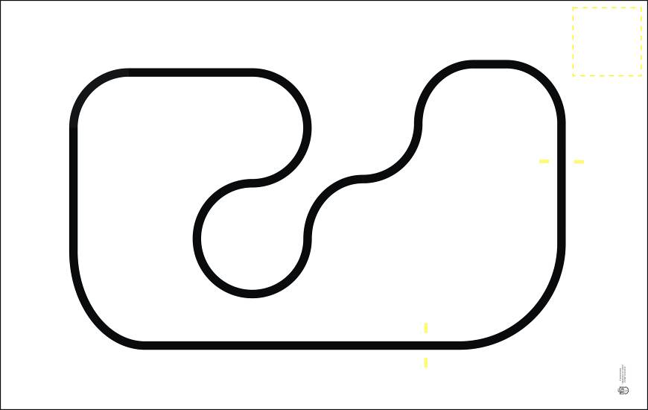

Скоростное прохождение трассы, обозначенной линией. За наиболее короткое время робот, следуя по линии, должен добраться от места старта до места финиша. На прохождение дистанции каждой команде дается две попытки длительностью не более 3 минут. Если робот потеряет линию более чем на 5 секунд и/или срежет траекторию движения, он дисквалифицируется. Во время проведения состязания участники команд не должны касаться роботов. Трасса представляет собой полигон белого цвета с нанесенной черной линией шириной 50 мм.

Дорога-1
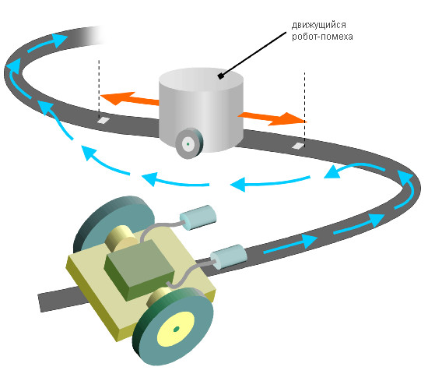
Робот должен пройти дистанцию, обозначенную черной линией, от места старта до места финиша, не сталкиваясь с другими участниками дорожного движения – роботами-помехами. Роботы-помехи движутся по своим участкам дороги – прямолинейным отрезкам трассы.
За столкновение с роботами-помехами или «срезание» маршрута роботу начисляются штрафные очки.

Кегельринг-МАКРО
На ринге расставляют 8 кеглей: 4 кегли белого цвета и 4 - черного. Робот ставится в центр ринга. За отведенное на поединок время робот, не выходя за пределы круга, очерчивающего ринг, должен вытолкнуть 4 кегли белого цвета. За выталкивание белой кегли робот получает призовые очки, за выталкивание из круга черных кеглей назначаются штрафные очки. Выигрывает робот, получивший максимальное количество очков.
На очистку ринга от белых кеглей дается 1 минута. По окончании отведенного для игры времени робот должен остановиться.

Мини-сумо
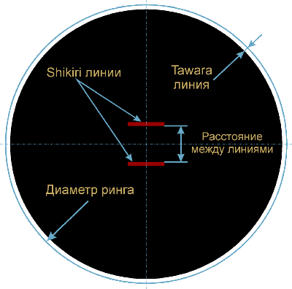
Цель соревнования - вытеснить робота-противника за пределы ринга. Поединок состоит из 3-х раундов. Побеждает робот, набравший максимальное количество очков.
Ринг представляет собой площадку круглой формы. Поверхность ринга черная.

Теннис

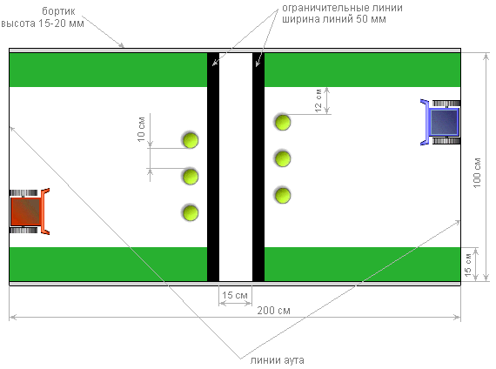
Поединок проходит между двумя роботами. Цель поединка - перекатить мячи, расположенные на игровом поле, на сторону противника. Судьи принимают решение о победе робота той или иной команды по количеству мячей, оказавшихся на стороне противника. Во время поединка роботы не должны пересекать линию, отделяющую поле противника от нейтральной зоны.

Лестница-2
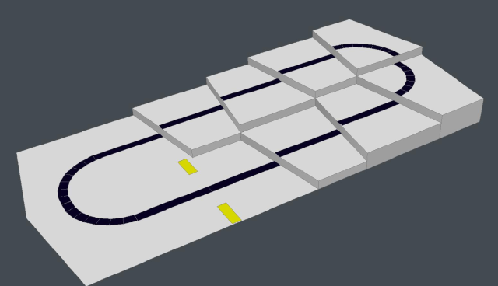
Робот должен пройти замкнутый путь по специальной лестнице. Следование черной линии пути не обязательно, но робот должен все время полностью располагаться на полигоне.

Канат
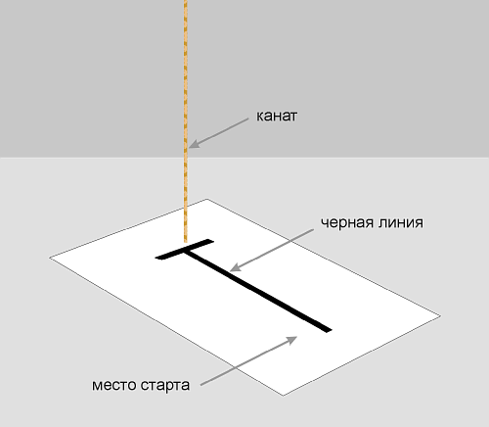
Робот должен самостоятельно подъехать к вертикально висящему канату и подняться по нему на высоту 1 метр за минимальное время. От места старта к канату проходит прямая черная линия. Робот должен оставаться на высоте 1 метр минимум 3 секунды.

